PROFESORA  CAROLINA FLORES | EVALUACIÓN LENGUAJE Y COMUNICACIÓN  Primer año A
 | Nombre alumno(a) |  |  |  |  | Fecha:
 | Puntaje Ideal | 38 | Puntaje alumno |  | Nota
 | Nivel 1 priorización |  | Objetivo de aprendizaje : 1-3-5-15-21-22-
- Habilidades: Identificar, reconocer, extraer, predecir, escribir, decodificar.
- Correo institucional: carolina.flores@liceoelvirasanchez.cl

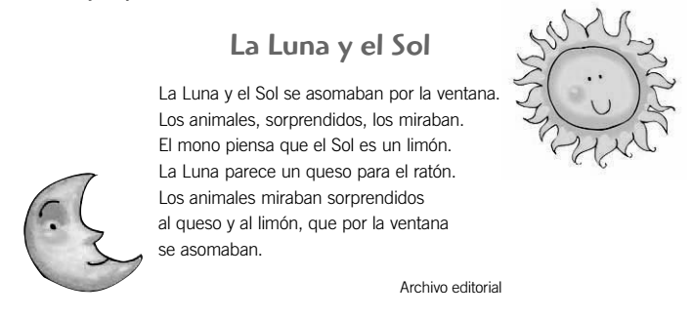
- COMPRENSIÓN LECTORA: Escucha, luego responde marcando en un círculo la alternativa correcta (5 ptos. )

- El título del texto es: 2. La Luna y el Sol se asomaban por:
- El Sol y la Luna a. La cortina
b.La Luna y el Sol b. La puerta
c.Las estrellas y la luna c. Ventana
d.El sol y los cometas d.No se asoma

3.Según el mono el Sol es como: 4.El ratón dice que la Luna es un:
a.Una naranja a. Queso
b. Un limón b. Quesillo
c. Una manzana c. Mantequilla
d. Banana d. Manteca

- ¿Por qué el ratón y el mono piensan que la luna y el sol tienen forma de queso?
- Porque el sol es redondo y la luna es de algodón
- Porque el sol es cuadrado y la luna tiene forma de banana
- Porque el sol es amarillo como el limón y la luna blanca como el queso
- Ninguna de las anteriores.

II.CONCIENCIA FONÓLOGICA: Une con una cuerda la sílaba inicial con sus dibujos respectivos. (3ptos.)
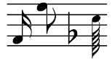

MU | SO | LA

- Pinta la sílaba final de las siguientes imágenes. (3 ptos.)
sa
ma
sa
la
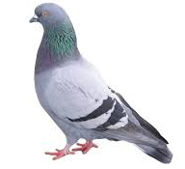

lo
sa

- Separa las palabras en sílabas (con aplausos) cuenta, cuantas silabas tiene, como en el ejemplo: (escribiendo con letra manuscrita) (10 ptos)
ta
tor
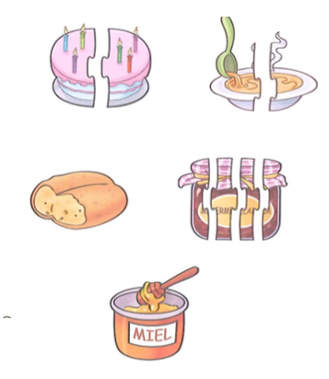
torta: = 2 sopa:

Pan: mermelada:

Miel:

III.CONCIENCIA FONOLÓGICA: Lee la palabra y une con la imagen correspondiente.
(5 ptos.)

mesa

Melisa

sol

lima

Samuel

IV.Lee, transcribe en manuscrita y dibuja. (6 ptos.)

- Mamá mima a Ema

- Lalo lee.

V.INCREMENTO DE VOCABULARIO: Lee las palabras, busca en el diccionario y luego dibuja lo que significa (6 ptos.)
ASA
- Dibuja o escribe lo que significa:

MIMA
- Dibuja o escribe lo que significa:

¡Éxito!
Recuerda escribir, dibujar y realizar los trazos tú….

